附件1
云南省中药材GAP基地评价申报流程

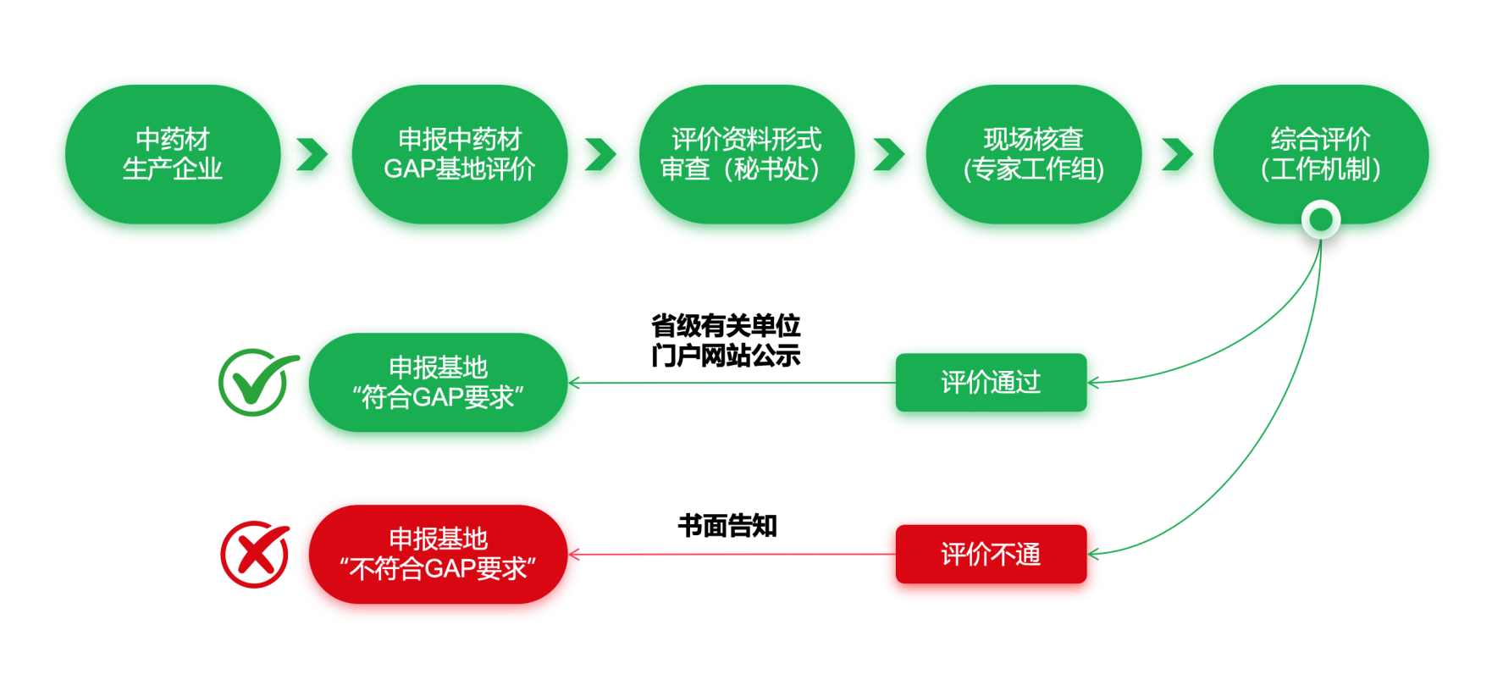

附件2

云南省中药材GAP基地评价申报单位承诺书

XXX（企业）郑重承诺：
此次申报云南省中药材GAP基地评价所提交全部材料内容和附件资料（文件、证照、证件）均真实、合法，如有不实之处或提供任何虚假材料，XXX（企业）愿意承担相关的法律责任，并承担由此产生的一切后果。
特此承诺！

申报单位（盖章）：
日期： 年 月 日

附件3

云南省中药材GAP基地评价放弃申报承诺书

XX公司郑重承诺，公司于XX年XX月在XX基地种植XX（品种）XX亩，根据公司战略发展需要，加强种植、加工过程的规范化管理，实现规范化生产，保障药材的品质与安全，XX年XX月XX日XX公司与XX公司签订GAP基地共建合作，合作期限为XX年XX月XX日—XX年XX月XX日。
根据相关要求，XX公司在合作期限内，自愿放弃XX基地XX亩的GAP申报，此地块不作GAP其他相关项目申报使用，如有不实之处，XX公司愿意承担相应的法律责任，并承担由此产生的一切后果。
特此承诺！

附件：XX基地卫星图

公司（盖章）：
日期：

附件4
云南省中药材GAP基地关键环节对照检查表

信息分类 |  | 要求 | 禁用
生产基地选址环节
环境保护 |  | 符合国家和地方生态环境保护要求 | 无
产地 |  | 一般应当选址于道地产区，在非道地产区选址应提供充  分文献或者科学数据证明其适宜性 | 无
地块 |  | 种植地块能满足药用植物对气候、土壤、光照、水分、  前茬作物、轮作等的要求；养殖场满足药用动物对环境  的各项要求 | 无
环境 |  | 持续符合国家标准，根据基地周围污染源情况，确定空  气是否需要监测，水质是否需要定期检测；林下中药材种植的应当注明林权信息、树种、林地面积等 | 无
种植历史 |  | 基地选址范围内，企业至少完成一个生产周期中药材种  植或养殖，并有两个收获期中药材质量检测数据且符合  企业内控质量标准 | 无
布局 |  | 生产基地应当规模化，种植地块或养殖场所可成片集中  或相对集中，鼓励集约化生产 | 无
定位 |  | 产地地址应当明确至乡级行政区划；每一个种植地块或  养殖场所应当有明确记载和边界定位（定位至少需要四个方位的坐标），种植地块或养殖场所可在生产基地选址范围内更换、扩大或缩小规模 | 无
种源选择环节
基原及种质 |  | 应明确包括种、亚种、变种或者变型、农家品种或选育  品种，在一个中药材生产基地应当只使用一种经鉴定符  合要求的物种，防止其它种质混杂；珍稀濒危药材，应有合法的种源证明，明确种源数量和来源 | 禁止使用运输、贮存后质量不合格的种子种苗或其它繁殖材料
质量标准与检测方法 |  | 符合国家、行业或者地方标准；没有标准的，鼓励企业制定标准，明确生产基地使用种子种苗或其它繁殖材料的等级，并建立相应检测方法 | 禁止使用运输、贮存后质量不合格的种子种苗或其它繁殖材料
检疫 |  | 从县域之外调运种子种苗或其它繁殖材料，应当按国家  要求实施检疫：用作繁殖材料的药用动物应当按国家要  求实施检疫，引种后进行一定时间的隔离、观察 | 禁止使用运输、贮存后质量不合格的种子种苗或其它繁殖材料
运输与保存条件 |  | 确定适宜条件，保证质量可控 | 禁止使用运输、贮存后质量不合格的种子种苗或其它繁殖材料
良种繁育规程 |  | 应建立繁殖的种子种苗或其它繁殖材料质量标准 | 禁止使用运输、贮存后质量不合格的种子种苗或其它繁殖材料
其他要求 |  | 使用国家和省级重点保护野生动植物资源的，应当符合相关法律法规 | 禁止使用运输、贮存后质量不合格的种子种苗或其它繁殖材料
种植养殖环节
种植 | 种植制度 | 前茬、间套种、轮作等 | 禁止直接施用城市生活垃圾、工业垃圾、医院垃圾和人粪便；禁止使用国务院农业农村行政主管部门禁止使用的剧毒、高毒、高残留农药，以及限制在中药材上使用的其它农药；禁止使用壮根灵、膨大素等生长调节剂调节中药材收获器官生长。
种植 | 设施建设与维护 | 围护结构、灌排水设施、遮阴设施等
种植 | 土地整理 | 土地平整、耕地、做畦等
种植 | 繁殖方法 | 繁殖方式、种子种苗处理、育苗定植等
种植 | 田间管理 | 间苗、中耕除草、灌排水等
种植 | 病虫草害等防治 | 针对主要病虫草害等的种类、危害规律等采取的防治方  法
种植 | 肥料、农药使用 | 品种、用量、施肥时期和施用方法
种植 | 其他 | 野生抚育和仿野生栽培应包括年允采收量、种群补种和  更新、田间管理、病虫草害等管理措施等
养殖 | 种群管理 | 种群结构、谱系、种源、周转等 | 禁止使用国务院农业农村行政主管部门公布禁用的物质以及对人体具有直接或潜在危害的其它物质；不得使用未经登记的进口饲料和饲料添加剂；禁止使用国务院畜牧兽医行政管理部门规定禁止使用的药品和其他化合物；禁止在饲料和药用动物饮用水中添加激素类药品和国务院畜牧兽医行政管理部门规定的其它禁用药品；禁止将原料药直接添加到饲料及药用动物饮用水中或者直接饲喂药用动物；禁止将人用药品用于药用动物；禁止滥用兽用抗菌药。
养殖 | 养殖场地设施 | 养殖功能区划分，饲料、饮用水设施，防疫设施，其它  安全防护设施等
养殖 | 繁育方法 | 选种、配种等
养殖 | 饲养管理 | 饲养管理饲料、饲喂、饮水、安全和卫生管理等
养殖 | 疾病防控要求 | 主要疾病预防、诊断、治疗、药物使用要求等。
养殖 | 其他 | 药用动物属于陆生野生动物管理范畴的，还应当遵守国  家人工繁育陆生野生动物的相关标准和规范
药材采收环节
采收期 |  | 采收年限、采收时间等 | 无
采收方法 |  | 采收器具、具体采收方法等 | 无
采收后 |  | 中药材临时保存方法 | 无
产地加工环节
产地加工 |  | 包括但不限于拣选、清洗、去除非药用部位、干燥或保鲜，以及其它特殊加工的流程和方法涉及特殊加工要求的中药材，如切制、去皮、去心发汗、蒸、煮等，应根据传统加工方法，结合国家要求，制定相应的加工技术规程 | 禁止将中毒、感染疾病的药用动物加工成中药材；禁止使用有毒、有害物质用于防霉、防腐、防蛀；禁止染色增重、漂白、掺杂使假等
其他 |  | 毒性、易制毒、按麻醉药品管理中药材的采收和产地加工，应当符合国家有关规定 | 禁止将中毒、感染疾病的药用动物加工成中药材；禁止使用有毒、有害物质用于防霉、防腐、防蛀；禁止染色增重、漂白、掺杂使假等
包装、放行与储运环节
包装材料及包装方法 |  | 包括采收、加工、贮存各阶段的包装材料要求及包装方法 | 禁止采用肥料、农药等包装袋包装药材
标签 |  | 标签的样式，标识的内容等 | 禁止采用肥料、农药等包装袋包装药材
放行制度 |  | 放行检查内容，放行程序，放行人员等 | 禁止采用肥料、农药等包装袋包装药材
贮存场所 |  | 包括采收后临时存放、加工过程中存放、成品存放等对环境条件的要求。有特殊贮存要求的中药材贮存，应当符合国家相关规定 | 不得使用国家禁用的高毒性熏蒸剂；禁止贮存过程使用硫磺熏蒸
运输及装卸 |  | 车辆、工具、覆盖等的要求及操作要求 | 不得使用国家禁用的高毒性熏蒸剂；禁止贮存过程使用硫磺熏蒸
发运 |  | 由质量管理负责人签名批准放行，确保每批中药材生产、检验符合标准和技术规程要求；不合格药材应当单独处理，并有记录。 | 不得使用国家禁用的高毒性熏蒸剂；禁止贮存过程使用硫磺熏蒸

附件5

云南省中药材GAP基地评价申报
资料清单及要求

一、中药材GAP基地评价申报资料清单
（一）云南省中药材GAP基地评价申报书
（二）云南省中药材GAP基地评价申报书附件证明材料
（三）申报单位承诺书
（四）《营业执照》复印件并加盖公章
（五）信用中国信用信息报告
（六）申报单位财务报告
二、申报资料提交要求
（一）申报资料的撰写整理应当规范、完整，应真实客观整理数据及技术参数。文字应使用中文简化字，术语、符号等应使用标准的规范化用语。
（二）GAP基地评价申报通过形式审查后，导出申报书和附件证明材料，采用A4纸打印装订，在申报单位处加盖公章，并对装订的材料加盖骑缝章。

附件6
云南省中药材GAP基地评价提交的其他材料

序号 | 材料名称 | 备注
1 | 申报单位负责人、质量管理人员和生产管理人员情况表
2 | 人员培训情况，包括培训计划、培训记录等
3 | 基地选址相关证明材料（土地使用证明文件、产地（基地）区域位置图、GPS定位截图和种植基地图或养殖布局图
4 | 生产设备、设施信息表
5 | 种子种苗或其他繁殖材料来源证明（种子种苗鉴定证书、外购种子种苗或其他繁殖材料的收据清单、合格证等）
6 | 农业投入品清单（种植使用）或饲料或饲料添加剂清单（养殖使用）及使用记录
7 | 农业投入品或饲料或饲料添加剂供应商资质证明材料
7 | 中药材生产质量管理系统文件包括管理制度、标准、技术规程、记录、标准操作规程、预防措施制定等
8 | 中药材质量检验报告
9 | 中药材生产质量追溯体系建立及种植（养殖）、农业投入品使用、加工等记录证明 | 云药质量追溯平台
10 | 产品发运记录或销售单

附件7

云南省中药材GAP基地评价现场核查
相关纪律要求

为确保云南省中药材GAP基地评价基地现场核查的规范性、公正性，对云南省中药材GAP基地评价现场核查工作人员提出如下纪律要求。
一、客观公正。参与核查的专家必须保持客观公正的态度，确保核查结果的真实性和准确性。
二、保密原则。专家在核查过程中获取的所有信息，包括申报基地的商业秘密、技术数据等，须严格保密，不得泄露给无关人员。
三、严格流程。专家应严格按照核查标准和程序进行，不得随意简化流程或降低标准。
四、关联回避。专家若与被核查主体存在合作、技术指导、咨询服务、项目共建等直接或间接业务关联，需在核查任务启动前主动向秘书处报备并申请回避，避免因利益关联影响核查公平性，损害GAP基地评价工作的权威性与公信力。
五、廉洁自律。专家在执行核查任务期间，应遵守廉洁自律的原则，不得接受被核查单位任何形式的礼物和其他可能影响判断的利益，不得接受超标接待。
六、全程记录。核查过程中所有发现的问题和建议都应详细记录，并在核查结束后形成正式的核查报告。
七、尊重配合。专家在执行核查任务时，应尊重申报基地的管理秩序和当地风俗习惯，与基地工作人员积极配合，确保核查工作顺利进行。
八、及时反馈。对于核查中发现的问题，专家应及时向申报基地反馈，并提出改进建议，帮助基地提升管理水平和服务质量。
九、遵纪守法。专家在执行核查任务时，应严格遵守国家法律法规，不得违法违规操作，不得故意刁难被核查单位相关人员，不得向被核查单位索要财物。

附件8
云南省中药材GAP基地现场核查评分表
现场核查时间： 年 月 日

评价项目 |  | 评价标准 | 分值 | 评分标准 | 专家组评分
重大缺陷项 | 禁止性条款 | 1.使用有毒、有害物质用于防霉、防腐、防蛀；  2.染色增重、漂白、掺杂使假等。  3.不得使用国家禁用的高毒性熏蒸剂；  4.贮存过程使用硫磺熏蒸。  5.使用运输、贮存后质量不合格的种子种苗或其它繁殖材料。  6.直接施用城市生活垃圾、工业垃圾、医院垃圾和人粪便。  7.使用国务院农业农村行政主管部门禁止使用的剧毒、高毒、高残留农药，以及限制在中药材上使用的其它农药；  8.使用壮根灵、膨大素等生长调节剂调节中药材收获器官生长。  9.使用国务院农业农村行政主管部门公布禁用的物质以及对人体具有直接或潜在危害的其它物质；不得使用未经登记的进口饲料和饲料添加剂。  10.使用国务院畜牧兽医行政管理部门规定禁止使用的药品和其它化合物；  11.在饲料和药用动物饮用水中添加激素类药品和国务院畜牧兽医行政管理部门规定的其它禁用药品；  12.将原料药直接添加到饲料及药用动物饮用水中或者直接饲喂药用动物；禁止将人用药品用于药用动物；  13.滥用兽用抗菌药；  14.将中毒、感染疾病的药用动物加工成中药材；  15.采用肥料、农药等包装袋包装药材等。 | 不评分 | 若发现，一票否决
重大缺陷项 | 其他条款 | 1.种植的药用植物或养殖的药用动物种源不清，来源混乱或为人工干预产生的多倍体、单倍体、种间杂交、转基因品种；  2.有文件、数据、记录等不真实的欺骗行为。 | 不评分 | 若发现，一票否决
质量管理 | 质量保障体系 | 企业对基地生产单元主体建立有效的监督管理机制，实现关键环节的现场指导、监督和记录； | 15 | 质量保障体系全面，内容科学、合理：12~15；  质量保障体系不全面或内容有缺陷：1~11；  质量保障体系有重大缺陷或无体系：0
质量管理 | 质量保障体系 | 企业明确中药材生产批次，保证每批中药材质量的一致性和可追溯。 | 15
质量管理 | 质量保障体系 | 统一规划生产基地，统一供应种子种苗或其它繁殖材料，制定种植（含生态种植、野生抚育和仿野生栽培）或养殖、采收与产地加工、包装、放行与储运等关键环节的生产技术规程；制定肥料、农药或者饲料、兽药等投入品管理措施，保障“六统一”的实施。 | 15
质量管理 | 质量保障体系 | 企业应当制定中药材质量标准，标准不能低于现行法定标准。 | 15
质量管理 | 质量保障体系 | 企业建立投诉处理、退货处理和召回制度。企业建立标准操作规程，规定投诉登记、评价、调查和处理的程序；规定因中药材缺陷发生投诉时所采取的措施，包括从市场召回中药材等。 | 15
质量管理 | 质量保障体系 | 企业定期组织对中药材GAP实施情况的内审，制定内审计划，内审应当有记录和内审报告，针对影响中药材质量的重大偏差，提出必要的纠正和预防措施。 | 15
质量管理 | 质量保障体系 | 企业建立质量控制系统，包括相应的组织机构、文件系统以及取样、检验等，确保中药材质量符合要求。  企业制定质量检验规程，对自己繁育并在生产基地使用的种子种苗或其它繁殖材料、生产的中药材实行按批检验。（检验可以自行检验，也可以委托第三方或中药材使用单位检验，若自行检验，质量检验室需满足中药材的检验条件要求） | 15
质量管理 | 追溯体系 | 企业建立中药材生产质量追溯体系，保证从生产地块、种子种苗或其它繁殖材料、种植养殖、采收和产地加工、包装、储运到发运全过程关键环节可追溯；  建立相关记录：基地基本情况记录、药用植物（动物）种植（养殖）主要记录、采收加工主要记录、包装及储运记录、检验记录、产品发运的记录、投诉调查和处理记录。 | 15 | 信息化追溯，各项记录全面、完整：12~15；  信息化追溯，各项记录相对全面、完整或纸质记录详实完整：1~11；  无法追溯：0；
机构与人员 | 组织与机构人员 | 企业基地建设模式应有明确的说明文件，文件中明确基地的具体组织形式。 | 5 | 组织形式明确，机构设置合理，人员管理得当：4~5；  组织形式明确，机构设置基本合理，人员管理较得当：1~3；  机构设置不合理，未对人员管理：0
机构与人员 | 组织与机构人员 | 企业建立相应的生产和质量管理部门，并配备能够行使质量保证和控制职能的条件。 | 5
机构与人员 | 组织与机构人员 | 企业负责人对中药材质量负责；企业应当配备足够数量并具有和岗位职责相对应资质的生产和质量管理人员；生产、质量的管理负责人应当有中药学、药学或者农学等相关专业大专及以上学历并有中药材生产、质量管理三年以上实践经验，或者有中药材生产、质量管理五年以上的实践经验，且均须经过中药材GAP的培训。 | 5
机构与人员 | 组织与机构人员 | 企业内部开展培训活动，制定培训计划，制定培训方式、考核标准等，并建立培训档案。 | 5
机构与人员 | 组织与机构人员 | 企业对管理和生产人员的健康进行管理。 | 5
设施、设备与工具 | 设施设备与贮存仓库 | 企业建设必要的设施，包括种植或者养殖设施、产地加工设施、中药材贮存仓库、包装设施等。 | 5 | 设施设备满足种植养殖、加工、包装要求，仓库满足贮存条件：4~5；  设施设备基本满足种植养殖、加工、包装要求，仓库基本满足贮存条件：1~3；  设施设备仓库不满足要求：0
设施、设备与工具 | 设施设备与贮存仓库 | 存放农药、肥料和种子种苗，兽药、饲料和饲料添加剂等设施，能够保持存放物品质量稳定和安全。 | 5
设施、设备与工具 | 设施设备与贮存仓库 | 分散或者集中加工的产地加工设施均卫生、不污染中药材，达到质量控制的基本要求。生产设备、工具的选用与配置应当符合预定用途，便于操作、清洁、维护。 | 5
设施、设备与工具 | 设施设备与贮存仓库 | 贮存中药材的仓库应当符合贮存条件要求；根据需要建设控温、避光、通风、防潮和防虫、防鼠禽畜等设施。 | 5
基地选址 | 选址及环境标准 | 生产基地选址和建设应当符合国家和地方生态环境保护要求。企业应当根据种植或养殖中药材的生长发育习性和对环境条件的要求，制定产地和种植地块或者养殖场所的选址标准。 | 5 | 生产基地选址标准科学合理，环境适宜，药材质量合格：4~5；  生产基地选址标准较科学合理，环境适宜，药材质量合格：1~3；  生产基地选址标准存在较大缺陷：0
基地选址 | 选址及环境标准 | 生产基地周围应当无污染源；生产基地环境持续符合国家标准：  - 空气符合国家《环境空气质量标准》二类区要求；  - 土壤符合国家《土壤环境质量农用地污染风险管控标准（试行）》的要求；  （三）灌溉水符合国家《农田灌溉水质标准》，产地加工用水和药用动物饮用水符合国家《生活饮用水卫生标准》。（如无人工灌溉则不做评价） | 5
基地选址 | 选址及环境标准 | 企业应当按照生产基地选址标准进行环境评估，确定产地，明确生产基地规模、种植地块或者养殖场所布局；  （一）根据基地周围污染源的情况，确定空气是否需要检测，如不检测，则需提供评估资料；  （二）根据水源情况确定水质是否需要定期检测，没有人工灌溉的基地，可不进行灌溉水检测。 | 5
基地选址 | 选址及环境标准 | 基地选址范围内，企业有两个收获期中药材质量检测数据且符合企业内控质量标准。 | 5
种子种苗或其它繁殖材料 | 要求及管理 | 企业明确使用种子种苗或其它繁殖材料的基原及种质，包括种、亚种、变种或者变型、农家品种或者选育品种；使用的种植或者养殖物种的基原符合相关标准、法规。使用列入《国家重点保护野生植物名录》的药用野生植物资源的，应当符合相关法律法规规定。 | 10 | 有种源鉴定证明，自育良种或采购良种，质量可控：8~10；  有种源鉴定证明，非良种，基原及来源明确，质量可控：1~7；  无相关资料：0
种子种苗或其它繁殖材料 | 要求及管理 | 企业在一个中药材生产基地只使用一种产地明确、固定的经鉴定符合要求的物种。鉴定每批种子种苗或其它繁殖材料的基原和种质，保证种子种苗或其它繁殖材料的质量可控。 | 10
种植与养殖 | 要求及管理 | 种植：按照制定的技术规程有序开展中药材种植（包含生态种植、野生抚育和仿野生栽培），根据气候变化、药用植物生长、病虫草害等情况，及时采取措施。企业根据种植的中药材实际情况，结合基地的管理模式，明确农药使用要求。  养殖：按照制定的技术规程，根据药用动物生长、疾病发生等情况，及时实施养殖措施。按国务院农业农村行政主管部门有关规定使用饲料和饲料添加剂。 | 10 | 技术规程全面实施，记录准确：8~10；  技术规程部分实施，记录较准确：1~7；  技术规程实施有重大缺陷或未实施：0
采收与产地加工 | 要求及管理 | 采收：根据中药材生长情况、采收时气候情况等，按照技术规程要求，在规定期限内，适时、及时完成采收。  产地加工：按照统一的产地加工技术规程开展产地加工管理，保证加工过程方法的一致性，避免品质下降或者外源污染；避免造成生态环境污染。 | 10 | 技术规程全面实施，记录准确：8~10；  技术规程部分实施，记录较准确：1~7；  技术规程实施有重大缺陷或未实施：0
包装  、放行与储运 | 包装管理 | 企业按照制定的包装技术规程，选用包装材料，进行规范包装。包装袋应当有清晰标签，不易脱落或者损坏；标示内容包括品名、基原、批号、规格、产地、数量或重量、采收日期、包装日期、保质期、追溯标志、企业名称等信息。 | 10 | 技术规程全面实施，记录准确：8~10；  技术规程部分实施，记录较准确：1~7；  技术规程实施有重大缺陷或未实施：0
包装  、放行与储运 | 储运管理 | 企业按照制定的仓储技术规程分区存放中药材，开展养护、装卸、运输等工作。有特殊贮存要求的中药材贮存，应当符合国家相关规定。 | 10 | 技术规程全面实施，记录准确：8~10；  技术规程部分实施，记录较准确：1~7；  技术规程实施有重大缺陷或未实施：0
包装  、放行与储运 | 放行管理 | 企业按照制定的中药材放行制度，对每批药材进行质量评价，审核生产、检验等相关记录；由质量管理负责人签名批准放行，确保每批中药材生产、检验符合标准和技术规程要求；不合格药材应当单独处理，并有记录。 | 10 | 技术规程全面实施，记录准确：8~10；  技术规程部分实施，记录较准确：1~7；  技术规程实施有重大缺陷或未实施：0
文件 | 文件管理 | 企业应当建立文件管理系统，全过程关键环节记录完整。文件包括管理制度、标准、技术规程、记录、标准操作规程等。 | 5 | 文件管理科学、完整：4~5；  文件管理较科学、完整：1~3；  无文件管理或管理严重不全：0
财务核查 | 财务管理 | 要求土地合同的闭环管理（明确土地所有权归属人），土地来源明确，种子、种苗、肥料、农药等投入品须有采购票据，出入库以及使用相关记录，采收药材要有记录台账，以及用工工资表。现场查询台账，确保每批次药材与所属地块、亩数和产量相符，采收总量与销售、库存、损耗总量相符，每年销售合同和销售票据相符，保证药材的可持续供应。 | 10 | 账实相符：8~10；  账实基本相符：1~7；  账实不符：0
综合评分：
评分说明
专家会评：审核分数在80（含80分）以上，申报主体通过核定，80分以下不通过核查。
特别说明：发现有重大缺陷项，一票否决，不予通过。
综合评价意见及建议：

专家组长（签字）：
专家组成员（签字）：
年 月 日

附件9

云南省GAP药材统一标识样式及要求


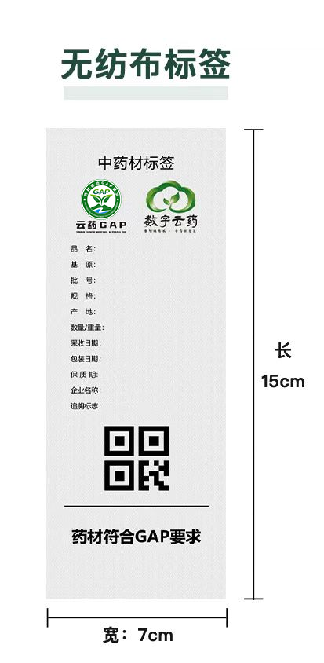

附件10
云南省中药材GAP基地牌匾样式及要求
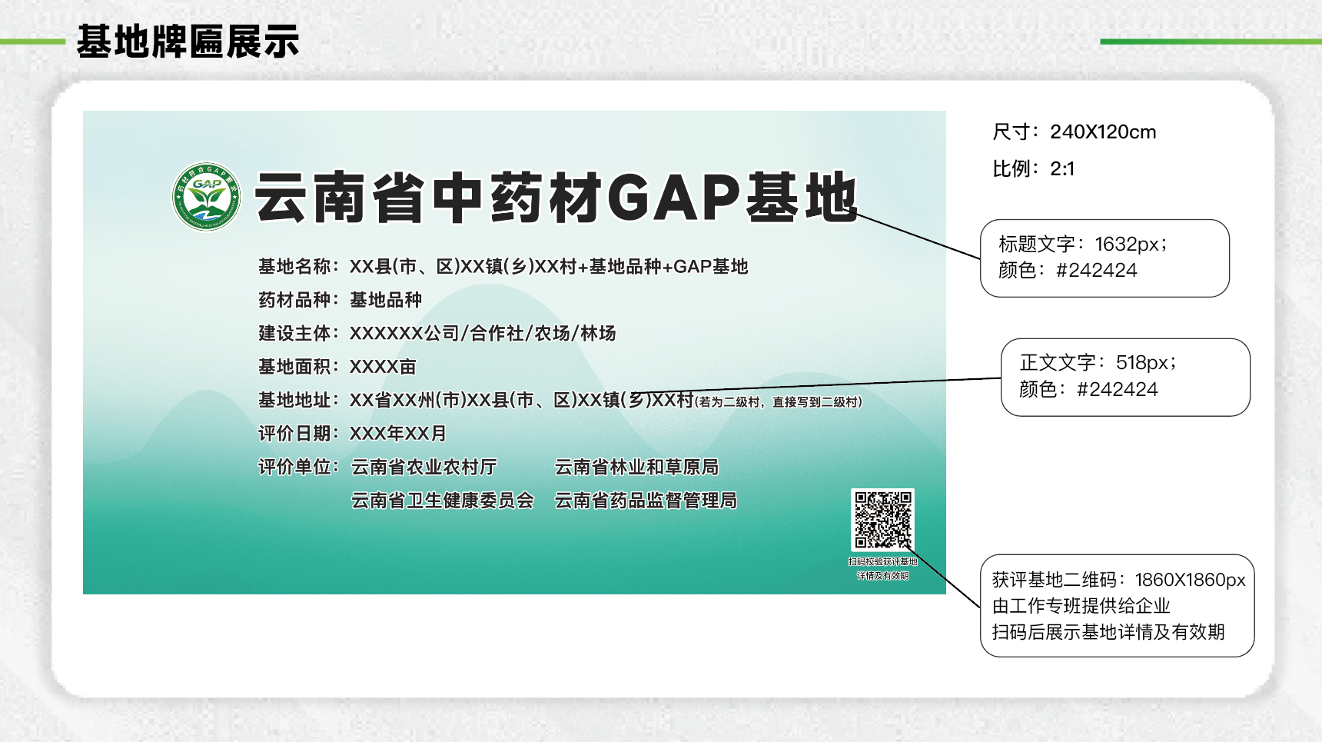
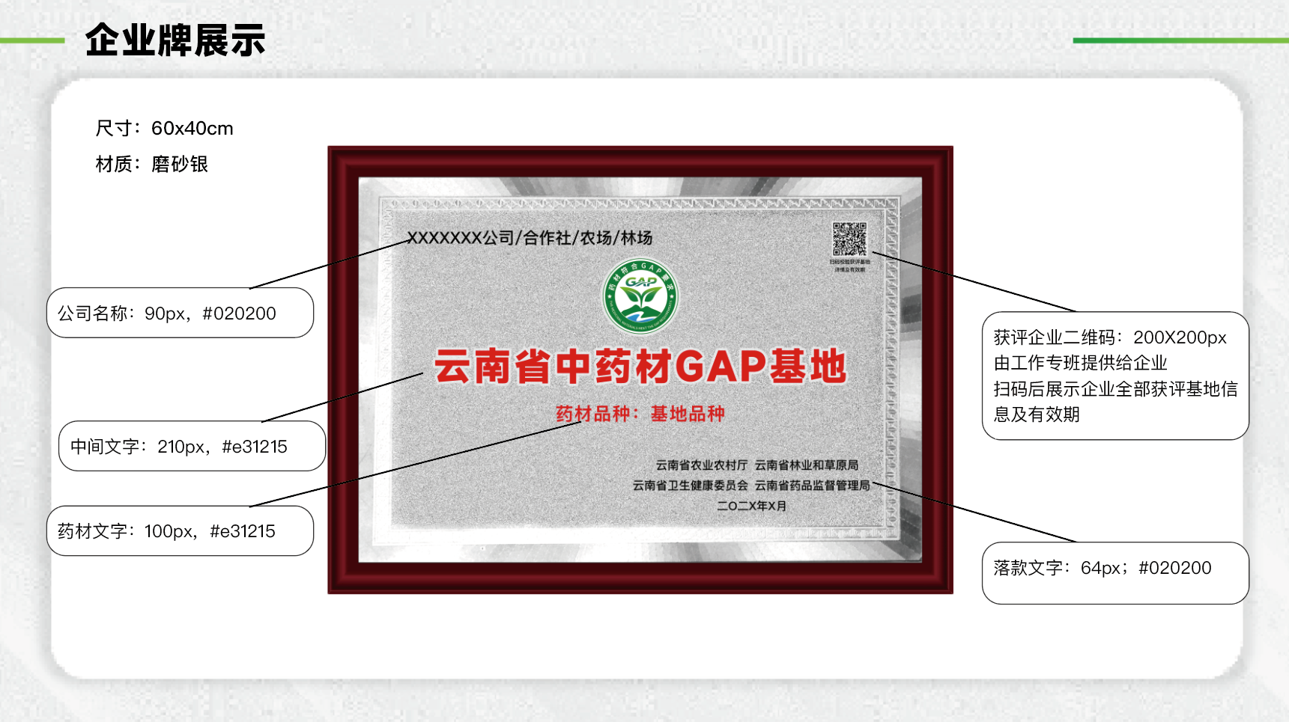

附件11

云南省中药材GAP基地年度总结报告
（参考格式）

企业名称（盖章）：
企业法人：
基地名称：
申报品种及面积：
联系电话：

编写内容提纲

一、企业基本概况。具体叙述企业简介、年度经营情况（生产规模与产量、市场销售与营收）、年度企业荣誉、主要经营产品及销售额、近三年生产规模、合作科研院所、承担项目等。
二、GAP基地生产情况。具体叙述企业GAP基地所在行政区域及地理位置，建设时间、规模及历程；基地气候、土壤及相关环境条件等；基地药材是否产出，加工、仓储场区及水电道路等配套设施建设情况；近三年来取得的经济、社会、生态效益，包括乡村振兴情况等。
三、中药材GAP质量体系运行情况。具体描述中药材GAP质量体系运行，如实报告体系内容变更、关键控制点执行情况。
四、全程可追溯体系实施情况。具体叙述企业GAP基地农事操作及农业投入品等全过程生产情况，包括工作和数据记录及影像资料等。
五、药材质量标准实施情况。具体叙述企业GAP基地产出药材质量情况，并提供自检、第三方检测机构检测报告或中药材使用单位检测报告。
六、中药材GAP基地建设的主要经验。包括具体措施、做法和成效。

七、存在的主要问题、应对措施以及下一步的工作打算。

八、意见和建议。

